附件1：

2024年度

榆树市职业技术教育中心部门决算

2025年 10 月 10 日

目 录

第一部分 部门概况
一、部门职责
二、机构设置及部门决算单位构成
第二部分 2024年度部门决算表
一、收入支出决算总表
二、收入决算表
三、支出决算表
四、财政拨款收入支出决算总表
五、一般公共预算财政拨款支出决算表
六、一般公共预算财政拨款基本支出决算明细表
七、政府性基金预算财政拨款收入支出决算表
八、国有资本经营预算财政拨款支出决算表
九、财政拨款“三公”经费支出决算表
十、部门预算项目支出绩效自评表
第三部分 2024年度部门决算情况说明
一、收入支出决算总体情况说明
二、收入决算情况说明
三、支出决算情况说明
四、财政拨款收入支出决算总体情况说明
五、一般公共预算财政拨款支出决算情况说明
六、一般公共预算财政拨款基本支出决算情况说明
七、政府性基金预算财政拨款收入支出决算情况说明
八、国有资本经营预算财政拨款支出决算情况说明
九、财政拨款“三公”经费支出决算情况说明
十、绩效评价情况说明
十一、其他重要事项情况说明
第四部分 名词解释

第一部分 部门概况

一、部门主要职责
榆树市职业技术教育中心主要职责是承担面向社会提供优质职业教育服务工作，承办中等职业教育，深化产教融合、校企合作、中高职贯通培养、职业技能培训、职普对接、职业与成人教育等工作。
二、机构设置及部门决算单位构成
根据上述职责，榆树市职业技术教育中心内设4个机构，分别为工会、团委、教导处、政教处。纳入榆树市职业技术教育中心2024年度部门决算编制范围的单位包括：
1. 榆树市职业技术教育中心本级。

- 2024年度部门决算表

一、收入支出决算总表

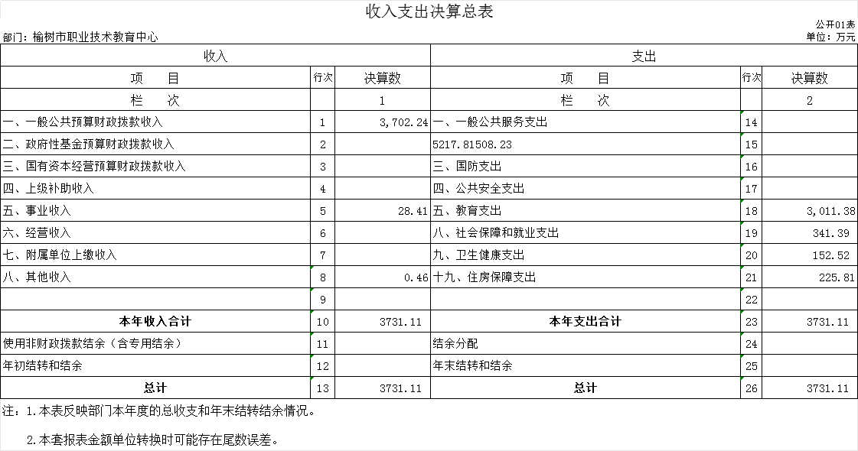

二、收入决算表
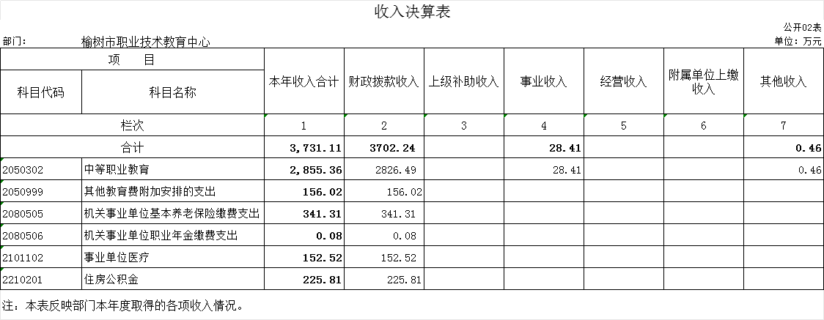

三、支出决算表
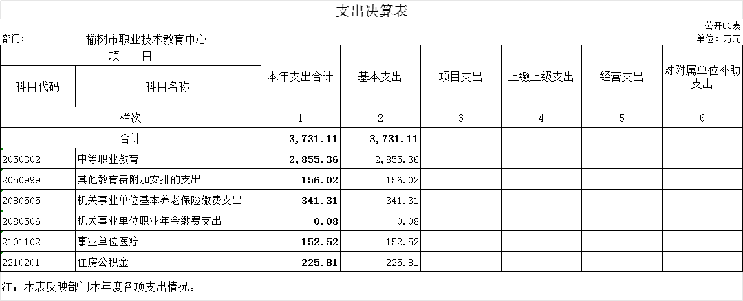

四、财政拨款收入支出决算总表
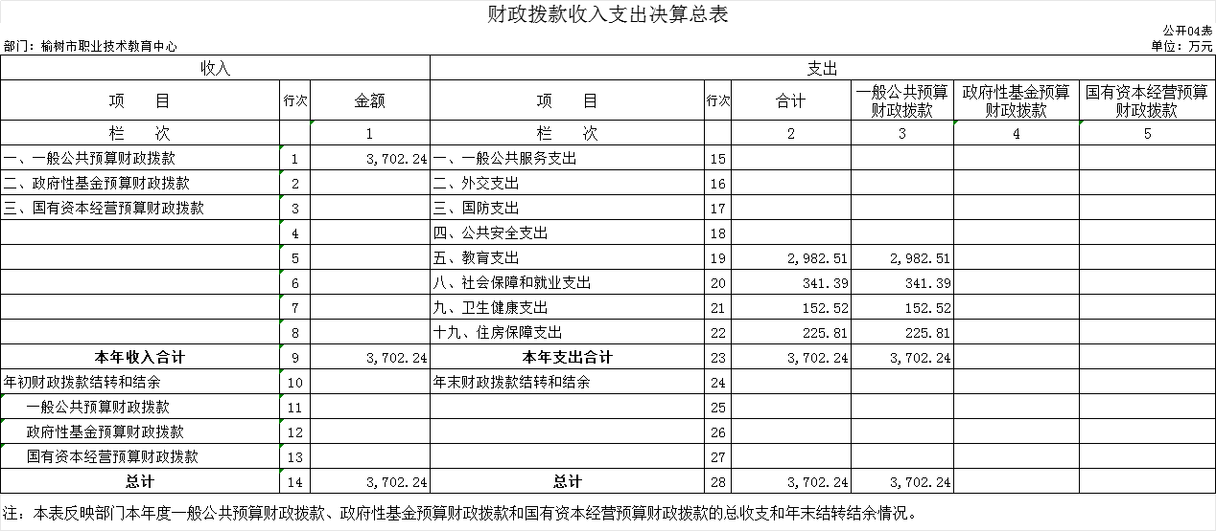

五、一般公共预算财政拨款支出决算表
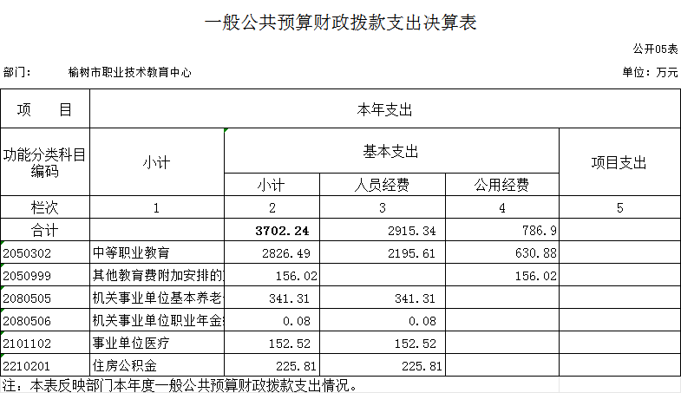

六、一般公共预算财政拨款基本支出决算明细表
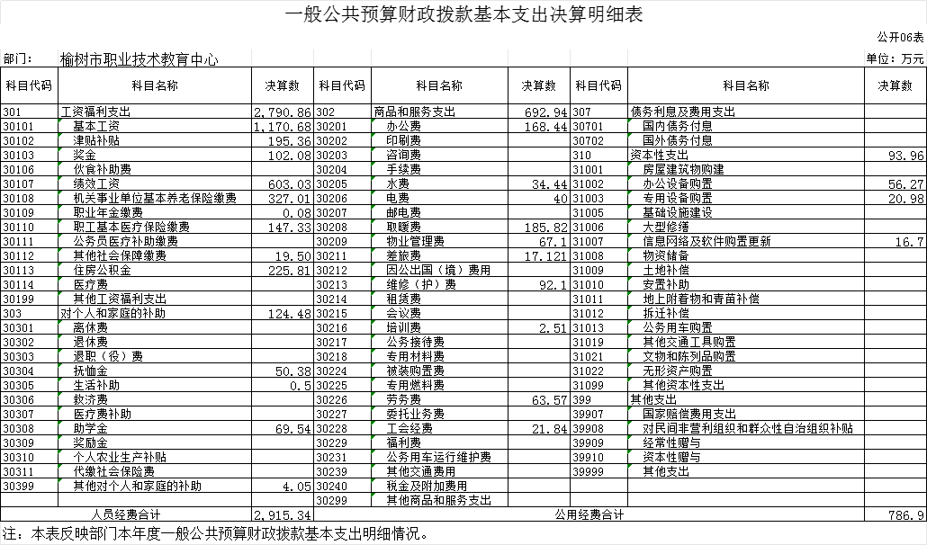

七、政府性基金预算财政拨款收入支出决算表
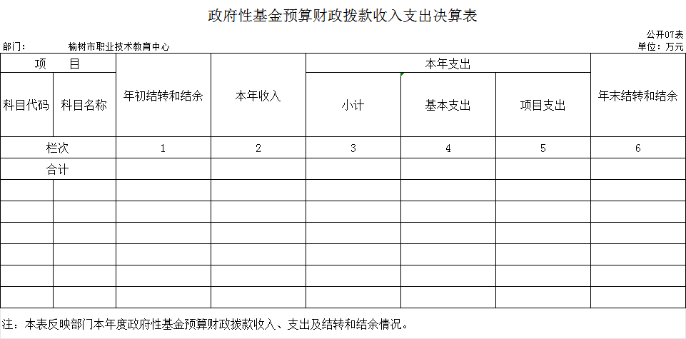

八、国有资本经营预算财政拨款支出决算表
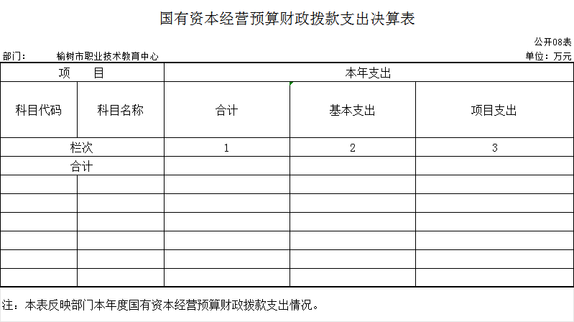

九、财政拨款“三公”经费支出决算表
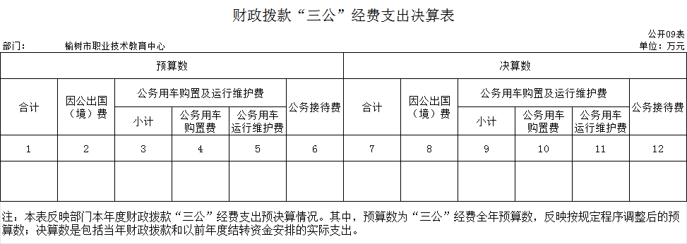

十、部门预算项目支出绩效自评表

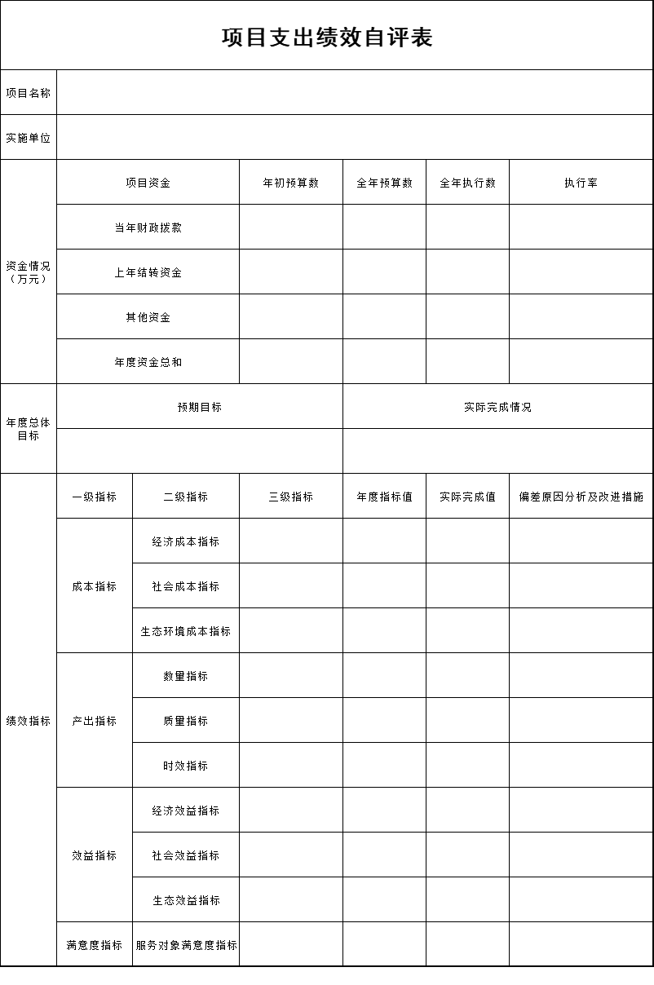

第三部分 2024年度部门决算情况说明

一、收入支出决算总体情况说明
2024年度收、支总计均为3731.11万元。与2023年度相比，收、支总计各减少601.72万元，降低13.89 %。主要原因：减少在职转退休人员工资、社保、医保、住房公积金及校舍维修等收支。

二、收入决算情况说明
本年收入合计3731.11万元，其中：财政拨款收入3702.24万元，比上年减少600.64万元，降低13.96 %，主要是减少在职转退休人员工资、社保、医保、住房公积金及校舍维修等收入；事业收入28.41万元，比上年减少1.19万元，下降4.02%，主要是本年学生人数减少；其他收入0.46万元，比上年增加0.1万元，增长27.78 %，主要是银行存款利息收入增加。

三、支出决算情况说明
本年支出合计3731.11万元，其中：基本支出3731.11万元，比上年减少601.72万元，降低13.89 %。主要原因：减少在职转退休人员工资、社保、医保、住房公积金及校舍维修等支出。

四、财政拨款收入支出决算总体情况说明
2024年度财政拨款收、支总计均为3702.24万元，与2023年相比，财政拨款收、支总计各减少600.64万元，降低13.96 %，主要是减少在职转退休人员工资、社保、医保、住房公积金及校舍维修等收支。

五、一般公共预算财政拨款支出决算情况说明
（一）一般公共预算财政拨款支出决算总体情况
2024年度一般公共预算财政拨款支出3702.24万元，占本年支出合计的99.23%。与2023年度相比，一般公共预算财政拨款支出减少600.64万元，降低13.96 %，主要是减少在职转退休人员工资、社保、医保、住房公积金及校舍维修等支出。

（二）一般公共预算财政拨款支出决算结构情况
2024年度一般公共预算财政拨款支出3702.24万元，主要用于以下方面：教育（类）支出2982.51万元，占80.56%;社会保障和就业支出341.39万元，占9.22%；卫生健康支出152.52万元，占4.12%；住房保障支出225.81万元，占6.1%。

（三）一般公共预算财政拨款支出决算具体情况
2024年度一般公共预算财政拨款支出年初预算为3702.24万元，支出决算为3702.24万元，完成年初预算的100%。其中：
1. 教育（类）支出年初预算为2982.51万元，支出决算为2982.51万元，完成年初预算的100%。
2. 社会保障和就业支出年初预算为341.39万元，支出决算为341.39万元，完成年初预算的100%。
3. 卫生健康支出年初预算为152.52万元，支出决算为152.52万元，完成年初预算的100%
4. 住房保障支出年初预算为225.81万元，支出决算为225.81万元，完成年初预算的100%
六、一般公共预算财政拨款基本支出决算情况说明
2024年度一般公共预算财政拨款基本支出3702.24万元，其中：
人员经费2915.34万元，主要包括：基本工资、津贴补贴、奖金、伙食补助费、绩效工资、机关事业单位基本养老保险缴费、职业年金缴费、职工基本医疗保险缴费、公务员医疗补助缴费、其他社会保障缴费、住房公积金、医疗费、其他工资福利支出、离休费、退休费、退职（役）费、抚恤金、生活补助、救济费、医疗费补助、助学金、奖励金、个人农业生产补贴、代缴社会保险费和其他对个人和家庭的补助。
公用经费786.9万元，主要包括：办公费、印刷费、咨询费、手续费、水费、电费、邮电费、取暖费、物业管理费、差旅费、因公出国（境）费、维修（护）费、租赁费、会议费、培训费、公务接待费、专用材料费、被装购置费、专用燃料费、劳务费、委托业务费、工会经费、福利费、公务用车运行维护费、其他交通费用、税金及附加费用、其他商品和服务支出、房屋建筑物购建、办公设备购置、专用设备购置、基础设施建设、大型修缮、信息网络及软件购置更新、其他资本性支出。
七、政府性基金预算财政拨款收入支出决算情况说明
2024年度没有该项决算的说明。
八、国有资本经营预算财政拨款支出决算情况说明
2024年度没有该项决算的说明。
九、财政拨款“三公”经费支出决算情况说明
2024年度没有该项决算的说明。
十、关于2024年度绩效评价情况说明
2024年度没有该项决算的说明。

十一、其他重要事项情况说明
2024年度没有该项决算的说明。

第四部分 名词解释

一、财政拨款收入：指单位从同级财政部门取得的财政预算资金。
二、上级补助收入：指从主管部门和上级单位取得的非财政补助收入。
三、事业收入：指事业单位开展专业业务活动及辅助活动取得的收入。
四、经营收入：指事业单位在专业业务活动及其辅助活动之外开展非独立核算经营活动取得的收入。
五、附属单位上缴收入：指事业单位附属独立核算单位按照有关规定上缴的收入。
六、其他收入：指除上述收入以外的各项收入。包括未纳入财政预算或财政专户管理的投资收益、银行存款利息收入、租金收入、捐赠收入，现金盘盈收入、存货盘盈收入、收回已核销应收及预付款项、无法偿付的应付及预收款项，从省财政以外的同级单位取得的经费、从非省财政取得的经费，以及行政单位收到的财政专户管理资金等。
七、使用非财政拨款结余（含专用结余）：指事业单位按照预算管理要求使用非财政拨款结余弥补收支差额的金额，以及使用专用结余安排支出的金额。
八、年初结转和结余：指单位以前年度尚未完成、结转到本年按有关规定用途继续使用的资金，或项目已完成等产生的结余资金。
九、结余分配：指事业单位按照会计制度规定缴纳的所得税、提取的专用结余以及转入非财政拨款结余的金额等。
十、年末结转和结余：指单位按有关规定结转到下年或以后年度继续使用的资金，或项目已完成等产生的结余资金。
十一、基本支出：指为保障机构正常运转、完成日常工作任务而发生的人员支出和公用支出。
十二、项目支出：指在基本支出之外为完成特定行政任务或事业发展目标所发生的支出。
十三、经营支出：指事业单位在专业业务活动及其辅助活动之外开展非独立核算经营活动发生的支出。
十四、上缴上级支出：指事业单位按照有关规定上缴上级单位的支出。
十五、对附属单位补助支出：指事业单位用财政补助收入之外的收入对附属单位补助发生的支出。
十六、“三公”经费：纳入省级财政预决算管理的“三公”经费，是指省级部门用财政拨款安排的因公出国（境）费、公务用车购置及运行维护费和公务接待费。是党政机关维持运转或完成特定工作任务所开支的相关支出，是政府行政开支的一部分。其中，因公出国（境）费反映公务出国（境）的国际旅费、国外城市间交通费、住宿费、伙食费、培训费、公杂费等支出；公务用车购置及运行费反映单位公务用车车辆购置支出（含车辆购置税）及燃料费、维修费、过桥过路费、保险费、安全奖励费等支出；公务接待费反映单位按规定开支的各类公务接待（含外宾接待）支出。

